附件1 竹子湖繡球花體驗行程
路線一、恬靜自然的頂湖遊程
竹子湖入口停車場集合—>蓬萊米原種田故事館—>竹子湖生態人文導覽解說（東湖地區）—>水車寮步道—>小溪頭黑森林（拍婚紗最佳場地）—>頂湖小鎮（午餐）—>財福海芋田繡球花賞花拍照（有小油坑當背景喔!）送紀念品+下午茶
預定日期：6/2(二)、6/9(二)、6/16(二)，共三梯次

路線二、熱鬧豐富的海芋大道遊程
竹子湖入口停車場集合—>蓬萊米原種田故事館—>竹子湖生態人文導覽解說（東湖地區）—>水車寮步道—>小溪頭黑森林（拍婚紗最佳場地）—>大梯田花卉生態農園繡球花賞花拍照(午餐+抵用園區消費券1張)
預定日期：5/28(四)、6/4(四)、6/11(四)，共三梯次

1.以上行程活動費用500元（含保險、解說、入園費）。
2.遊客請事先報名，每團滿10人成行，遊客自行前往集合地點集合報到（上午9:30），活動約在下午2:00左右結束。
3.報名方式採電話報名，報名時請告知參加者姓名、身份證字號、出生年月日及聯絡人電話（日間可聯絡之電話及手機），以便後續聯絡事宜。
4.聯絡電話：2892-4185 轉340、450 。傳真號碼：2893-0227 推廣部收
參考網站http://www.btfa.tw
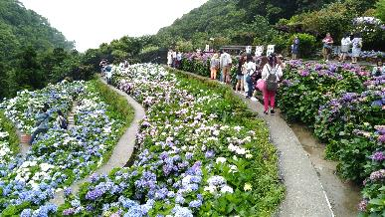
大梯田繡球花園實景

財福繡球花園實景

